פרוייקט להגשה מערכות מידע

מגיש- נועם כהן י'6

השכרת רכב

1. התוכנה שיצרתי מתארת מערכת מידע של חברה להשכרת רכב. בעולם התוכן ישנן שתי ישויות מרכזיות- האנשים המשכירים והרכבים. הבעיה בעולם התוכן היא שליפת מידע חיוני בזמן קצר. מידע חיוני יכול להיות איזה מכוניות ניתן להשכיר בתאריכים מסוימים, איזה מכוניות מושכרות כיום, עלויות שכל איש משלם בסך הכל גם אם שכר שתי מכוניות בזמנים שונים, לדעת מי שילם הכי הרבה או אפילו איזה מכונית הושכרה הכי הרבה פעמים.
2. מטרת מערכת המידע שלי היא לפתור את הבעיות העלולות לצוץ במקרה ואני זקוק למידע חיוני מהר. עשיתי זאת בעזרת בניית שאילתות העונות לי על בעיות נפוצות שקרוב לוודאי שניתקל בהן כשאנו באים להשכיר מכונית או להיפך, אנו נציגי שירות הרוצים לענות ללקוח על שאלה כגון שכר על תקופה מסוימת של השכרה או אילו מכוניות פנויות בתאריכים שאני רוצה להשכיר ואת כל המידע עליהן, כמו כמה מושבים יש בהן, עלויות פר יום, צבע, סוג וכל מיני פיסות מידע החשוב לדעת כאשר אנו משכירים מכונית. התוכנה מאפשרת לחפש סוגי רכב שונים וגדלים שונים של רכב ובכך להתאים ללקוח את הרכב הפנוי לפי בקשתו.
3. 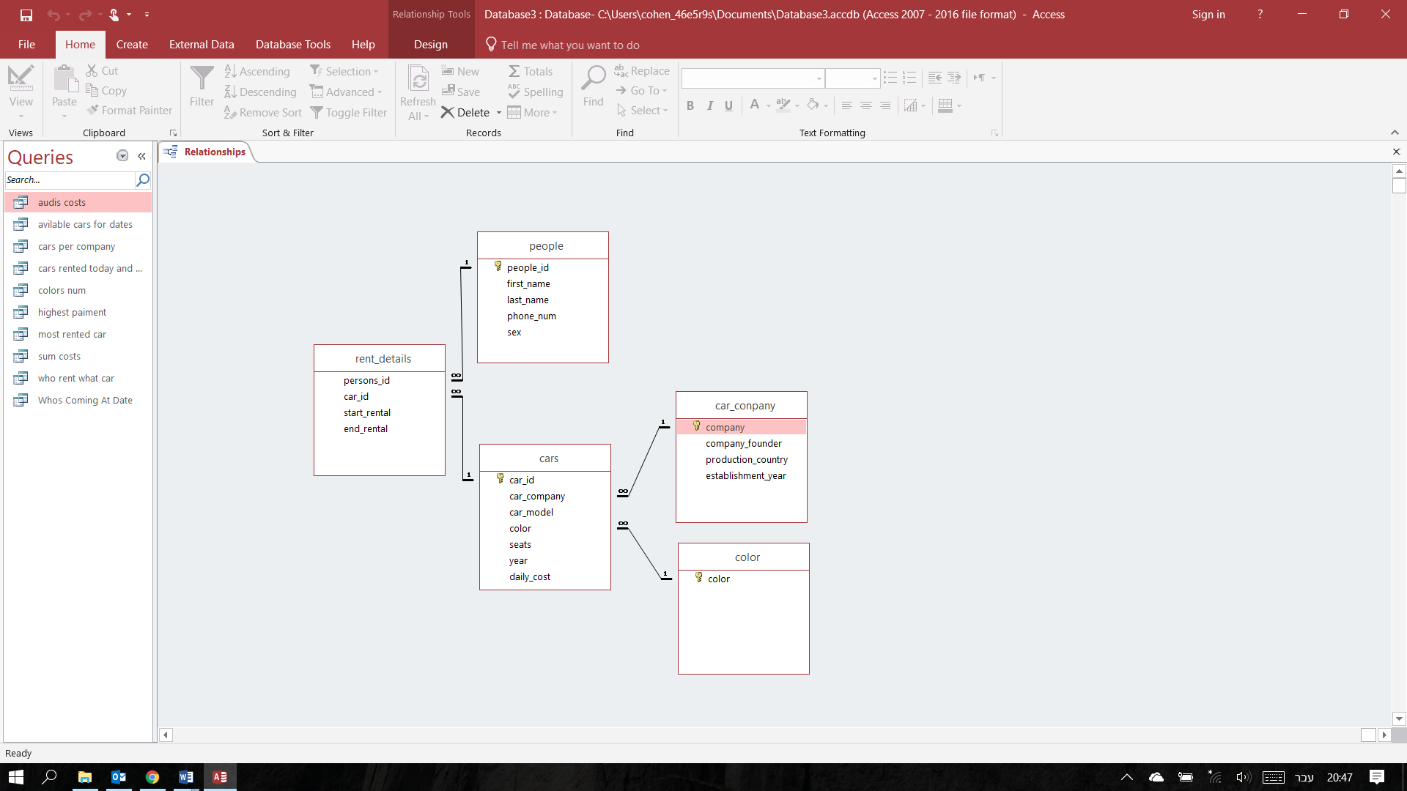
4. Audis cost-

שאילתה זו מצאה את המחירים ששילמו כל האנשים שלקחו אוטו מסוג אאודי בסך הכל, את המחיר היומי של כל מכונית ואת מספר הימים ששכר את הרכב.

Available cars for dates-

בשאילתה זו אתה מזין את התאריכים בהם תרצה להשכיר את המכונית וכתשובה זה נותן לך אילו מכוניות יהיו פנויות באותם תאריכים. שאילתה זו תהיה טובה אם ירצו להזמין מראש מכונית לתאריך מסויים אז צריך לדעת אילו מכוניות פנויות לאילו תאריכים.

Cars per company-

בשאילתה זו ניתן לראות סכימה של המכוניות מכל סוג מחולקות לפי קבוצות של שם החברה.

Cars rented today and by who-

כאן ניתן להזין תאריך מסויים ומיד יופיע לך אילו מכוניות נמצאות אצל משכירים כעת, מי המשכירים ומה מספר הטלפון שלהם. שאילתה זו תהיה טובה לנציג שירות שירצה להתקשר ולבדוק עם המשכירים האם הם מרוצים מהמכונית וכדומה.

Colors num-

שאילתה זו חילקה קבוצות לפי שמות של בצבעים הקיימים האפשריים של המערכת וכתבה כמה מכוניות יש מכל צבע.

Highest payment-

שאילה זו שלפה את השם של האיש ששכר מכונית בסכום הגבוה ביותר, את חברת המכונית, את עלות ההשכרה היומית שלה ואת מספר הימים ששכר.

Most rented car-

שאילתה זו שלפה את המספר על לוחית הרישוי של המכונית שנשכרה הכי הרבה פעמים.

Sum costs-

שאילתה זו מראה את שמו המלא של כל בן אדם שהשכיר רכב ואת העלות שעליו לשלם בסך הכל. בשאילתה מיינה את העלות לפי בני אדם כלומר אם אדם שכר פעמיים רכב זה יראה לו את העלות הכוללת של שתי ההשכרות.

Who rent what car-

מראה לנו את במכוניות שהושכרו בכללי (לא לפי תאריך מסויים) ועל ידי מי.

Whos coming at date-

בשאילתה זו נזין תאריך כלשהו ויתקבל מולינו האנשים העומדים להגיע באותו תאריך. שאילתה זו שימושית מפני שכך יוכלו האנשים בהשכרת הרכב להתכונן לבאים.